DIRE L'ORA – POVEDATI KOLIKO JE URA, 2.šol.uri

ITA, 7.r. , - POUK NA DALJAVO, 5. in 6. UČNA URA

V prejšnjih dveh urah smo se posvetili šolskim potrebščinam, barvam in usklajevanju barv. Spoznali ste tudi nekatere najpogostejše glagole vezane na šolsko delo. Ti dve uri sta najprej namenjeni kratki ponovitvi z reševanjem nalog v delovnem zvezku, potem pa se bomo naučili (oziroma za nekatere –ponovili), vprašati in povedati, koliko je ura.

NAVODILA ZA IZPOLNJEVANJE UČNEGA LISTA
1. V zvezek napiši podnaslov učnega lista.
2. Natisni gradivo. Če nimaš tiskalnika, prepiši navodila in naloge rešuj v zvezek. Naloge lahko izpolnjuješ tudi v Word-ovem dokumentu, vendar jih ne pozabi SHRANITI.
3. Preberi navodila in reši naloge.
4. Če si list natisnil, ga rešenega prilepi v zvezek.
5. Če imate kakršnokoli vprašanje, pripombo, misel ali dober vic, ki bi ju radi delili z mano, sem vam na razpolago na mojem e-mail naslovu argenti.mojca@gmail.com.

1. I COLORI – RIPETIZIONE
Fai gli esercizi 9 e 10 a pagina 37 nel libro degli esercizi. (Reši nalogi 9. in 10. na str.37 v DZ.)

2. DIRE L'ORA – POVEDATI KOLIKO JE URA
a) Se vogliamo dire l'ora dobbiamo sapere i numeri. Come prima cosa cerca nel quaderno I NUMERI e ripetili. Poi fai questo cruciverba interattivo. (Če želimo povedati uro, moramo znati števila. Najprej torej poišči v zvezku ŠTEVILA in jih ponovi. Potem reši sledečo interaktivno križanko.)
http://www.oneworlditaliano.com/attivita_di_lingua_italiana/numeri/numeri_da_1_a_100_Att_4_Livello_A1.html

b) Come si dice l'ora? Le domande e le risposte. Leggi e trascrivi nel quaderno. (Kako povemo, koliko je ura? Kako vprašati in odgovoriti. Preberi razlago in jo prepiši v zvezek.)

DOMANDA (VPRAŠANJE) : CHE ORE SONO? / CHE ORA È? – Koliko je ura?

RISPOSTA (ODGOVOR): SONO LE … in povemo uro.

Npr. 7.00 Sono le sette.
8.15 Sono le otto e quindici (minuti). ali
Sono le otto e UN QUARTO. – Je osem in EN ČETRT.
9.30 Sono le nove e trenta (minuti). ali
Sono le nove e MEZZO. – Je devet IN POL.
10. 55 Sono le dieci e cinqantacinque.

ZAPOMI SI: Samo v treh primerih odgovora ne začenjamo z Sono le… ampak uporabimo È..
È mezzogiorno. – Je poldne.
È mezzanotte. – Je polnoč.
È l' una. – Je ena.

a)Scrivi in lettere i seguenti orari: ( V stavku napiši sledeče ure: )
ondadori Education
es: 18:55 = Sono le diciotto e cinquantacinque

1. 20:30 | ……………………………………………………………………
2. 9:35 | ……………………………………………………………………
3. 21:45 | ……………………………………………………………………
4. 16:15 | ……………………………………………………………………
5. 7:22 | ……………………………………………………………………
6. 17:50 | ……………………………………………………………………

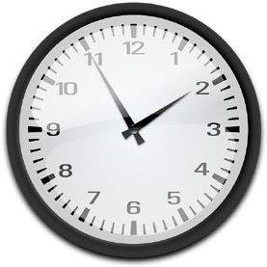
b)Che ore sono?Rispondi. (Koliko je ura? Odgovori.)

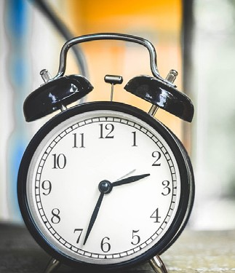
1. Sono le …...….........……..............

2. Sono le …...….........……..............

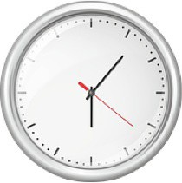
3. Sono le …...….........……..............

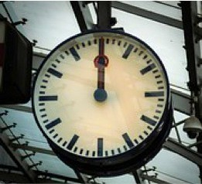
4. Sono le …...….........……..............

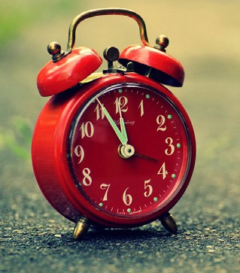
5. Sono le …...….........……..............

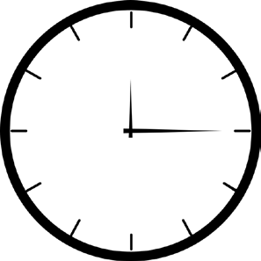
6. Sono le …...….........……..............

